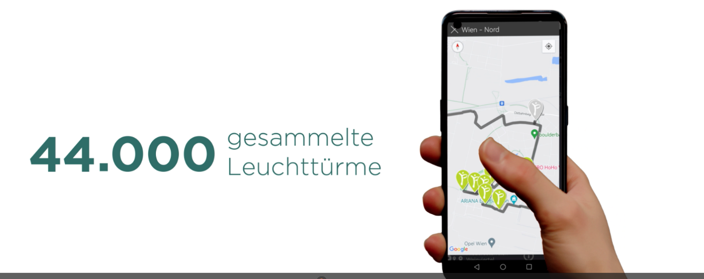
Bild 1: Mit 44.000 erradelten Leuchttürmen ist der passathon 2023 – RACE FOR FUTURE sehr erfolgreich zu Ende gegangen; Credits: FilmSpektakel
PM: 44.000-mal Energiewende mit passathon erlebt
Wien, Der passathon 2023 – RACE FOR FUTURE ist mit über 44.000 Leuchtturm-Erkundungen sehr erfolgreich zu Ende gegangen. 1.136 Teilnehmer*innen konnten so mit ihrem Rad ein halbes Jahr lang erfahren, wie der Gebäudebestand bis 2040 klimaneutral umgebaut werden kann. Drei Teilnehmer*innen ließen sich keines der 671 Vorbildgebäude entgehen und traten dafür jeweils über 2.200 Kilometer in die Pedale. Die Erkenntnis daraus: klimafit bauen oder sanieren ist keine Schwierigkeit – es muss nur gemacht werden!

9 Bundesländer | 240 Gemeinden | 671 Leuchttürme
1.136 angemeldete TeilnehmerInnen | 144.400 km geradelt | 44.044 gesammelte Leuchttürme
 | 10.046 GWh Primärenergie Einsparung binnen 40 Jahren

Mit eigener Muskelkraft haben die Teilnehmer*innen exakt 44.044 Best-Practice-Beispiele nachhaltiger Architektur beim passathon 2023 erkundet. Sowohl klimaaktiv Gold Gebäude, „Stadt der Zukunft Quartiere“, Mustersanierungen, Passivhäuser, Plusenergiegebäude als auch „Raus aus Gas“-Musterbeispiele befinden sich darunter. Zusammen sparen die 671 Objekte mit einer Energiebezugsfläche von 1,89 Millionen Quadratmetern ganze 10,05 TWh Terrawattstunden (10,046 Mrd. kWh) an Primärenergie über 40 Jahre gegenüber konventionellen Gebäuden ein. Dies entspricht der Jahresleistung von 10 Donaukraftwerken á la Freudenau.
Hier ein Überblick der Vielfalt an Leuchttürmen:
- Ein- und Mehrfamilienhaus-Sanierungen mit 90 Prozent weniger Energiebedarf
- Haus des Lernens oder neunerhaus für die sozial Bedürftigsten
- Wiener Linien Ladestation für 50 E-Autobusse mit eigener Solarenergie
- Österreichs größtes Plusenergie-Wohnhaus samt 5 € Wohnen in Tirol
- Sanierungen denkmalgeschützter Bauten, wie z.B. das Parlament
- Sanierung von Einzelbauten bis zu ganzen Quartieren unter Motto „Raus aus Gas“
- Sanierung 160 Jahre alten Bauernhof auf Plusenergie-Standard in Kärnten
- Österreichs höchsten Wohnhochhaus mit 41 Stockwerken in Wien
- Kindergärten, Schulen und Universitätsgebäude
- Öffentliche Bauten wie Gemeindezentren, Justizzentren oder Feuerwehren
- Büro-, Gewerbe- und Fabriksgebäude als Neubauten wie Sanierungen
- Hotels, Studierenden- und Seniorenwohnheime oder Kirche
- Alle Objektgrößen von 70m² Einzelwohnung bis 60.000m² Headquartercenter
Die passathon-Tour durch den Bregenzerwald führt auch in die Gemeinde Krumbach, die mit 8,35 m² Nutzfläche/Einwohner*in die weltweit höchste Dichte an Passivhäusern aufweist.

Gleich drei Sieger*innen haben alle 671 passathon-Leuchttürme erradelt
Als erste Teilnehmerin hat es Alica Schönland aus Wien bereits in der 20. Woche geschafft, alle 671 passathon-Leuchttürme in 240 Gemeinden quer durch ganz Österreich zu erradeln und sich somit den Sieg der passathon Trophy 2023 gesichert. Um dies zu erreichen hat sie beim RACE FOR FUTURE über 2.200 Kilometer mit dem Rad zurückgelegt. In der 25. Woche folgten ihr dann zeitgleich Markus Malzer aus Oberösterreich und Christian Rettenbacher aus Salzburg mit ebenfalls allen absolvierten Leuchttürmen quer durch ganz Österreich. Markus ist nicht nur begeisterter Radler mit seinem „Esel“-Holzrad, sondern arbeitet auch in einem der passathon Leuchttürme. Christian hatte bereits beim passathon 2021 als Einziger alle damals 508 Leuchttürme erradelt. Seinen Erfolg verdankt er auch seiner akribischen Umsetzung jeder einzelnen Effizienzmaßnahme beim Rad und weiß genau Bescheid, wieviel Watt jede einzelne Maßnahme dabei einspart.
Waren es 2022 erst zwei Teilnehmer*innen, die die PLATIN PASSATHON TROPHY mit 500 Leuchttürmen schafften, erreichten 2023 bereits acht Teilnehmer*innen diese Top Auszeichnung. Unter den ersten sechs Platzierungen sind neben der Siegerin noch zwei weitere Frauen.
So belegte das Ehepaar Christine und Martin Berg aus Wien mit 620 Leuchttürmen den vierten Platz. Gefolgt von der 2021 zweitplatzierten Brigitte Rafael ebenfalls aus Wien mit 578 Leuchttürmen und Richard Weiländer aus Niederösterreich mit 564 Leuchttürmen. Ebenfalls eine PLATIN PASSATHON TROPHY hat als topfitter ältester Teilnehmer des Feldes Alexander Weber aus Vorarlberg mit 82 Jahren mit stolzen 503 Leuchttürmen erradelt.
Erstmals im Rahmen eines passathons fand 2023 auch eine Teamwertung statt
Unter dem Motto „Gemeinsam schafft man mehr“ meldeten sich gleich 28 Teams, die zusammen 12.241 Leuchttürme einsammelten. Sieger in der Teamwertung wurde das Ehepaar Christine und Martin Berg mit gemeinsam 1.240 Leuchttürmen. An zweiter Stelle platzierte sich der Radclub Union St. Margarethen mit Richard und Erika Weiländer und Heribert Schmidl mit 1.115 Leuchttürmen. Als Dritte konnte sich das Team „Quer durch Österreich“ rund um Brigitte Rafael mit 906 Leuchttürmen knapp vor dem Ehepaar Malzer mit 886 Leuchttürmen platzieren. Den fünften Teamplatz erradelten Judith und Gerhard als Team „ParentsForFuture“ mit 785 Klimaschutzobjekten.
Die abschließende Siegerehrung findet am 25.10. diesmal in luftiger Höhe im weltweit ersten Passiv-Hochhaus – im RHW.2 Raiffeisen Tower in Wien statt.
Auf www.passathon.at sind alle Informationen zu finden.
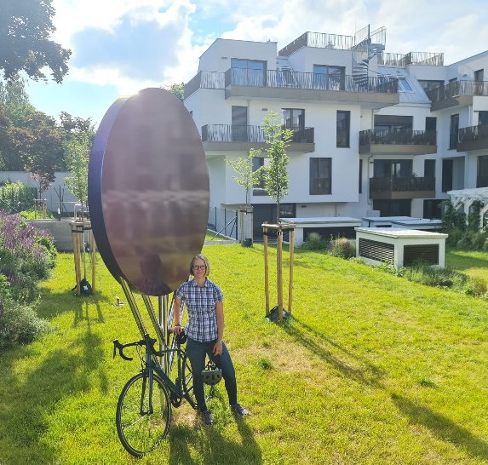 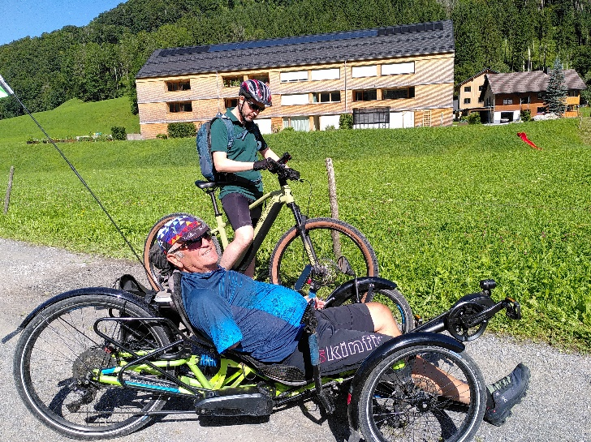
Bild 2: passathon Trophy 2023 Siegerin Alica bei einem Leuchtturmprojekt in Wien, Credits: Schönland
Bild 3: Auf gemeinsamer Tour mit Vorjahressieger Hans im Bregenzerwald, Credits: passathon
Nach dem passathon 2023 ist vor dem passathon 2024 - die geplanten Eckdaten:
Wann: Vom 04. April bis 30. September 2024
Wo: In allen neun Bundesländern in 250 Gemeinden und Bezirken
Was: 700 Leuchtturmobjekte nachhaltiger, klimaschonender Architektur
auf 28 Rad-Routenvorschlägen auf rund 2.300 km Gesamtstrecke erkunden
Wie: Mit Hilfe der Österreich radelt App wird man am Rad zum gewünschten
Leuchtturm geleitet und erhält alle Informationen zum Objekt übers Handy
Trophy: Mit jedem erradelten Leuchtturm sammelt man einen Punkt. Die fleißigsten
Radler*innen erhalten die PASSATHON TROPHY 2024
Kosten: Die Teilnahme ist kostenlos
Die Hauptpartner sind: Bundesministerium für Klimaschutz, Umwelt, Energie, Mobilität, Innovation und Technologie (BMK), Klima- und Energiefonds, Stadt Wien, Kärnten, Salzburg, Oberösterreich, Niederösterreich, Vorarlberg und Österreichischer Städtebund. Die Abwicklung erfolgt in Kooperation mit Österreich radelt, Energieagentur Österreich, Stadt der Zukunft, klimaaktiv Gebäude, Klimabündnis Österreich und Energieinstitut Vorarlberg. Unterstützt wird der passathon u.a. von OeAD student housing, Austrotherm, BIG Bundesimmobiliengesellschaft, IIG Innsbrucker Immobilien Gesellschaft, illwerke vkw, ISO SPAN Baustoffe, NEUE HEIMAT TIROL, Raiffeisen-Nachhaltigkeits-Initiative, Standortagentur Tirol, UNIQA, WBV-GPA
Pressekontakt:
Günter Lang, LANG consulting Mail: race@passathon.at Mobil: +43-650-900 20 40
Alle Fotos, Video und Pressetexte zum Download unter: https://passathon.at/news/presse
Links: www.passathon.at instagram.com/passathon.at facebook.com/passathon twitter.com/passathonAT youtube.com/@passathon

